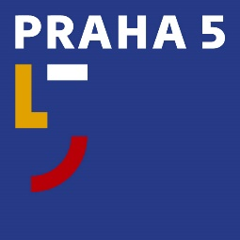
Úřad městské části Praha 5
Oddělení PR a tiskové
náměstí 14. října 1381/4, 150 22 Praha 5
t: 602 475 895
e: stanislav.brunclik@praha5.cz
w: www.praha5.cz

TISKOVÁ ZPRÁVA

8. 9. 2021

Praha 5 prodlouží ostrahu parků. Profesionální agentura navíc ohlídá i jejich vybavení

Sady na Skalce, Husovy sady a Mrázovku bude nadále monitorovat profesionální bezpečnostní agentura. Hlídky personálně posílí.

Dlouhodobý problém s využíváním parků drogově závislými a nepřizpůsobivými osobami řeší Praha 5 ve spolupráci s městskými strážníky i vlastními silami. Pochůzky členů bezpečnostní agentury se osvědčily a teď navíc personálně posílí.

„Nově budou v parcích dohlížet na pořádek dvoučlenné hlídky, které budí ještě o něco větší respekt. Navíc se postarají i o kontrolu mobiliáře, herních prvků, odpadkových košů, veřejného osvětlení a podobně,“ vysvětluje místostarosta pro správu veřejného prostranství a zeleně Lubomír Brož.

“Záleží nám na tom, aby se obyvatelé Prahy 5 cítili bezpečně, proto děláme maximum toho, co můžeme. Je skutečností, že některé naše parky bezpečnou zónou nejsou. Jedná se především o parky v blízkosti kontaktních center. Přítomnost ostrahy může pocit bezpečí zvýšit a zároveň je i prevencí,“ doplňuje starostka MČ Praha Renáta Zajíčková, která zároveň dlouhodobě tlačí na Magistrát hlavního města, aby urychleně hledal řešení kvůli nízkému počtu kontaktních center na území metropole.

Ostraha parků bezpečnostní agenturou je prodloužena až do konce října letošního roku. Na podzim a v zimních měsících nejsou kvůli chladnému počasí parky vyhledávaným místem narkomanů a zvýšená ostraha není většinou potřeba.

„V chladnějším období vystačí pravidelné hlídky strážníků. My si v tomto období vyhodnotíme přínos soukromé ochranky a zvážíme její nasazení zase na jaře příštího roku,“ dodává místostarosta Lubomír Brož.

